Manuale di installazione  
Gestione Web Ritardi Allievi SAMT

1 Importare il database 3

2 Configurazione dell’applicativo web 3

3 Generazione file usando composer 4

4 Caricare l’applicativo su un host 4

5 Accesso all’applicativo 4

6 Configurazioni nel dettaglio 4

6.1 Configurazione errori 4

6.2 Configurazione percorso di base 5

6.3 Configurazione connessione al database 5

# Importare il database

La prima cosa da fare per installare l’applicativo è importare il database. Il file contenente il database si trova nella cartella **Database** del progetto. Per importare il database utilizzando phpMyAdmin bisogna per prima cosa selezionare la banca dati nel quale verranno importate le varie tabelle, dopodiché selezionare la sezione **Importa** e successivamente selezionare il file del database da importare.

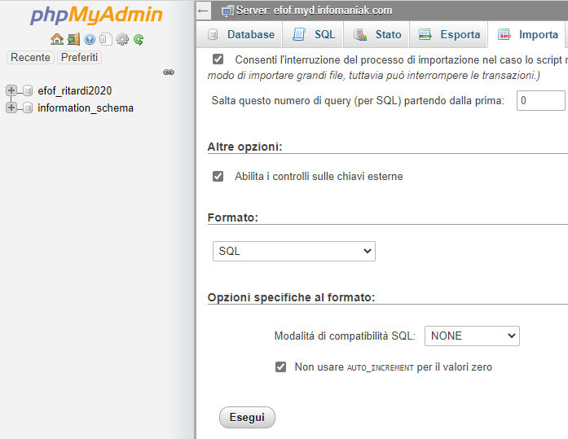

Figura 1 Importare il database su phpMyAdmin.

# Configurazione dell’applicativo web

Una volta importato il database è necessario eseguire una adeguata configurazione per il corretto funzionamento del sito web. Per eseguire la configurazione copiare il file chiamato **config_sample.php** e rinominarlo in **config.php**. In questo file è possibile modificare diverse impostazioni che andranno a modificare il programma dinamicamente. La parte più importante è la connessione alla banca dati la quale è da configurare specificando server, nome database e credenziali di accesso:

// Indirizzo di connessione del database.

define("DB_HOST", "IP_SERVER_DATABASE");

// Il nome del database.

define("DB_NAME", "NOME_DATABASE");

// L'username dell'utente da utilizzare per collegarsi al database.

define("DB_USERNAME", "USERNAME");

// La password da utilizzare per il collegamento al database.

define("DB_PASSWORD", "PASSWORD");

Inoltre, se l’applicativo si trova in una cartella che non sia quella principale del web server è necessario modificare il **BASE_URL** nel file di configurazione:

define("BASE_URL", "/CARTELLA");

La stessa modifica va fatta all’interno del file **.htaccess** nel quale si deve specificare la stessa cartella:

RewriteBase /CARTELLA

# Generazione file usando composer

Una volta eseguita la configurazione è necessario utilizzare composer per generare i file necessari al funzionamento del progetto. Utilizzare dunque i seguenti comandi:

composer install  
composer -o dumpautoload

# Caricare l’applicativo su un host

Dopo aver eseguito i punti precedenti è ora possibile caricare tutto il contenuto dell’applicativo web presente nella cartella **Sito o applicativo** sul proprio hosting.

# Accesso all’applicativo

Per accedere al pannello di gestione dell’applicativo l’account di default dopo l’installazione è:

Username: [admin@samtrevano.ch](mailto:admin@samtrevano.ch)

Password: 123456

È consigliato creare subito un nuovo account amministratore attraverso il pannello di gestione utenti ed eliminare l’account predefinito.

# Configurazioni nel dettaglio

## Configurazione errori

Nel file di configurazione sono presenti tre regole utilizzate per impostare il livello degli errori che andranno mostrati all’interno dell’applicativo. Le righe di configurazione sono le seguenti:

ini_set('display_errors', 1);

ini_set('display_startup_errors', 1);

error_reporting(E_ALL);

Ulteriori informazioni sui livelli di errore sono presenti al seguente riferimento:

<https://www.php.net/manual/en/function.error-reporting.php>

## Configurazione percorso di base

La configurazione del percorso di base dell’applicativo avviene attraverso la modifica di una riga presente nel file di configurazione. Questa modifica va effettuata solamente se l’applicativo è stato installato in una cartella che non sia quella principale del web server. Il formato deve essere “/CARTELLA_INSTALLAZIONE”.

define("BASE_URL", "");

## Configurazione connessione al database

Per eseguire la connessione al database è necessario modificare le credenziali di accesso, il nome ed il server del database per permettere all’applicativo di potersi collegare ed interrogare la banca dati. Le righe del file di configurazione sono le seguenti:

// Indirizzo di connessione del database.

define("DB_HOST", "SERVER_IP");

// Il nome del database.

define("DB_NAME", "DATABASE");

// L'username dell'utente da utilizzare per collegarsi al database.

define("DB_USERNAME", "USERNAME");

// La password da utilizzarre per il collegamento al database.

define("DB_PASSWORD", "PASSWORD");